註冊帳號
當監造廠商、營造廠商第一次使用本系統，可以登入首頁點擊
” 我要註冊帳號 ” 進行註冊
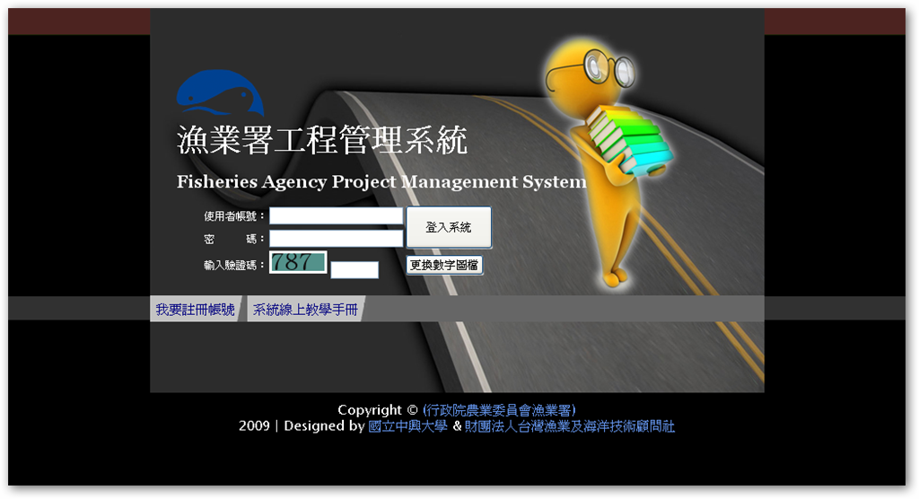

廠商須要填寫網頁所式的各項資料，須特別注意的是帳號需使用電話號碼
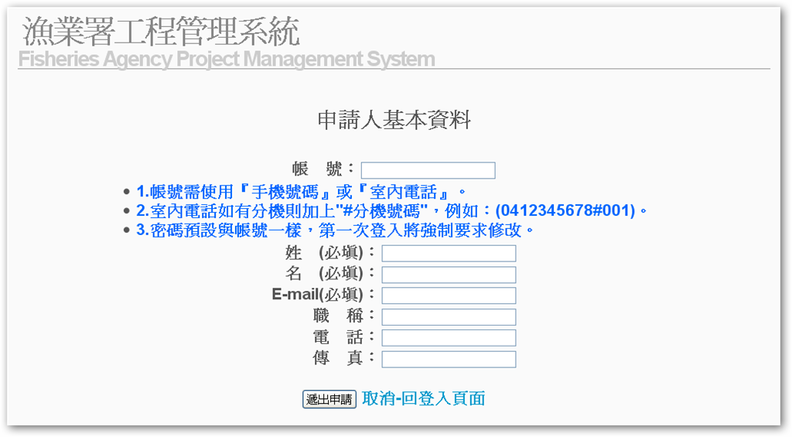
填寫完成後系統會提醒，預設密碼與帳號相同，請盡快進入修改
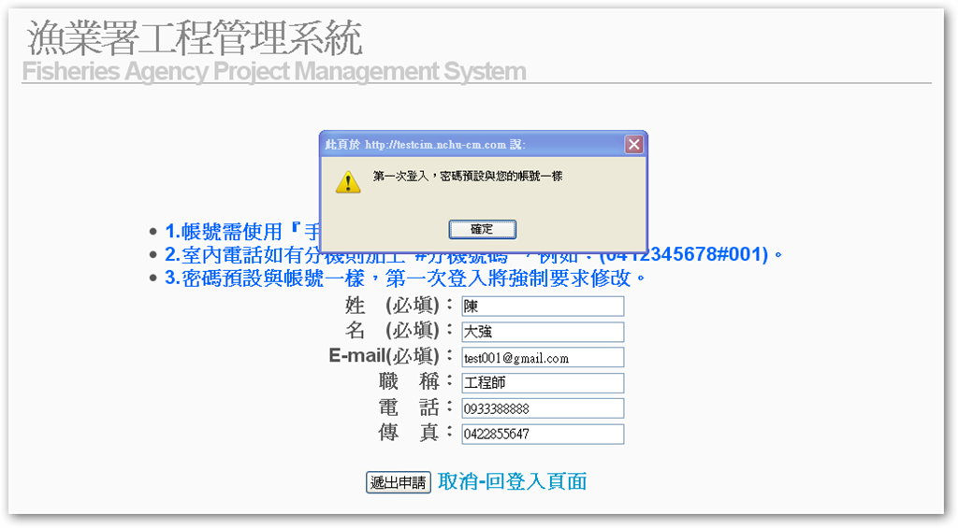

以該帳號登入系統後，會強制要求更改密碼，並須符合系統之規定
